Примерное задание для проведения областной олимпиады по «Материаловедению»
Областная олимпиада
по дисциплине «Материаловедение»
студента__________________________
_________________________________
_________________________________

ТЕСТ
1. Какой вид элементарной кристаллической решетки имеетγ-Fe?
Выделить номер правильного ответа.
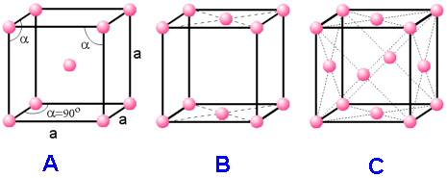
1. А.
2. В.
3. С.
4. А, С.

2. Какой дефект в кристаллической решетке изображен на рисунке?
Выделить номер правильного ответа.
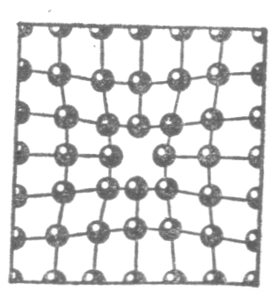
1. Примесный атом.
2. Дислоцированный атом.
3. Вакансия.
4. Дислокация.

3. Какое свойство относится к механическим свойствам металлов?
Выделить номера всех правильных ответов.

1. Свариваемость.
2. Твердость.
3. Плотность.
4. Прочность.
4. Установите последовательность проведения технологического процесса приготовления микрошлифа.
Выделить номер правильного ответа.
1. Полирование, шлифование, травление.
2. Шлифование, полирование, травление.
3. Травление, полирование, шлифование.
4. Шлифование, травление, полирование.

5. Какие показатели характеризуют пластичность металла?
Выделить номера всех правильных ответов.
1. Относительное удлинение.
2. Предел пропорциональности.
3. Предел упругости.
4. Относительное сужение.

6. Что означает символ σ_{в}?
Выделить номер правильного ответа.
1. Предел пропорциональности.
2. Предел прочности.
3. Предел текучести.
4. Предел упругости.

7. При растворении компонентовдруг в друге образуются твердые растворы:
Выделить номера всех правильных ответов.
1. Замещения.
2. Внедрения.
3. Коллоидные.
4. Истинные.

8. С помощью диаграммы состояния сплава определяют:
Выделить номера всех правильных ответов.
1. Температуру плавления и полиморфных превращений в сплаве.
2. Количество фаз и их состав.
3. Способность сопротивляться деформированию.
4. Способность сопротивляться разрыву.

9. При какой температуре наблюдается максимальная растворимость компонента M в компоненте N?
Выделить номер правильного ответа.
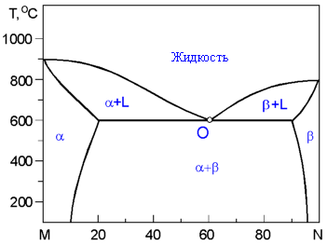
1. 900ºC.
2. 800ºC.
3. 600ºC.
4. 400ºC.

10. Структура доэвтектоидной стали при комнатной температуре состоитиз:
Выделить номер правильного ответа.
1. Перлита и феррита.
2. Цементита и перлита.
3. Аустенита и феррита.
4. Перлита.

11. В каком состоянии находится углерод в белом чугуне?
Выделить номер правильного ответа.
1. В форме хлопьевидного графита.
2. В виде пластинчатого графита.
3. В виде шаровидного графита.
4. В виде карбида.

12. Установите последовательность проведения технологического процесса закалки.
Выделить номер правильного ответа.
1. Нагрев, выдержка, охлаждение в печи.
2. Нагрев, быстрое охлаждение.
3. Нагрев, выдержка, быстрое охлаждение.
4. Нагрев, быстрое охлаждение, нагрев.

13. При каком виде термической обработки охлаждение заготовок проходит в печи?
Выделить номер правильного ответа.
1. Закалка.
2. Отжиг.
3. Поверхностная закалка.
4. Нормализация.

14. Какая структура образуется при низком отпуске закаленной углеродистой стали?
Выделить номер правильного ответа.
1. Аустенит.
2. Сорбит.
3. Троостит.
4. Мартенсит отпуска.

15. В чем заключается сущность цианирования стальных изделий?
Выделить номер правильного ответа.
1. Насыщение поверхностного слоя углеродом.
2. Насыщение поверхностного слоя азотом.
3. Насыщение поверхностного слоя углеродом и азотом.
4. Насыщение поверхностного слоя бором.
16. Установите последовательность проведения технологического процесса цементации стальной детали.
Выделить номер правильного ответа.
1. Насыщение поверхностного слоя стали углеродом, закалка, низкий отпуск.
2. Закалка, насыщение поверхностного слоя стали углеродом и азотом, отжиг.
3. Насыщение поверхностного слоя стали азотом, отжиг, закалка.
4. Отпуск, насыщение поверхностного слоя стали углеродом, закалка.

17. Закалку стального образца проводят с охлаждением в различных средах.В каком случае твердость максимальная?
Выделить номер правильного ответа.
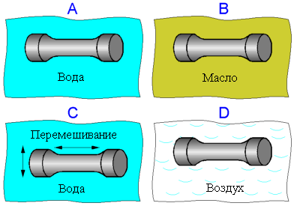
1. А.
2. В.
3. С.
4. D.

18. Укажите область, соответствующую температурам нагрева при нормализации сталей.
Выделить номер правильного ответа.
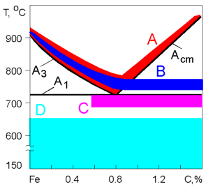
1. А.
2. В.
3. С.
4. D.

19. Какая марка соответствует углеродистой качественной конструкционной стали?
Выделить номер правильного ответа.

1. Сталь У12.
2. Сталь 45А.
3. БСт3сп.
4. Сталь 45.

20. В каком случае коррозия стальной детали будет максимальной?
Выделить номер правильного ответа.
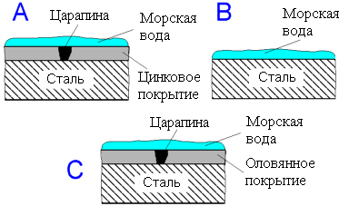
1. А.
2. В.
3. С.
4. Одинаково всех случаях.

21. Какая легированная конструкционная сталь является цементуемой?
Выделить номер правильного ответа.
1. 12Х2Н42.
2. 40ХН.
3. 38ХМЮА.
4. 55С2.

22. Какая сталь является коррозионно-стойкой (нержавеющей)?
Выделить номер правильного ответа.
1. 45.
2. У7.
3. 40Х13.
4. 38ХМЮА.

23. Какой алюминиевый сплав относится к группе деформируемых и термически упрочняемых?
Выделить номер правильного ответа.
1. Д16.
2. АЛ2.
3. САП.
4. АМГ2.

24. Какая из приведённых марок обозначает литейную оловянную бронзу?
Выделить номер правильного ответа.
1. ЛАН 59-3-2.
2. БрА10Ж4Н4.
3. Л68.
4. БрО5Ц5С5.

25. Выберите сталь для изготовления стамески.
Выделить номер правильного ответа.
1. Сталь 45.
2. Сталь 08Х18Н10.
3. Сталь Р6М5.
4. Сталь 7ХФ.

26. Выберите сталь для штампа холодного деформирования.
Выделить номер правильного ответа.
1. Сталь 60.
2. Сталь Р8М3.
3. Сталь 6Х3ФС.
4. Сталь У13.

27. Определите приблизительный химический состав стали 20Х2Н4А.
Выделить номер правильного ответа.
1. Углерод-0,2%, хром-2%, никель-4%.
2. Углерод-2%, хром,-0,02%, никель-0,4%.
3. Углерод-0,2%, хром-2%, никель-4%, азот-1%.
4. Углерод-0,2%, хром-0,2%, никель-0,4%.

28. Определите приблизительный химический состав стали 9Х5В2Ф.
Выделить номер правильного ответа.
1. Углерод-9%, хром-5%, вольфрам-2%, ванадий - не более 1,5%.
2. Углерод-0,9%, хром-0,5%, вольфрам-2%, фосфор-1%.
3. Углерод-0,09%, хром-5%, вольфрам-2%,фосфор-1%.
4. Углерод-0,9%, хром-5%, вольфрам-2%, ванадий - не более 1,5%.

29. Определите приблизительный химический состав латуни ЛЖМц-59-1-1.
Выделить номер правильного ответа.
1. Медь-1%, железо-59%, марганец-1%, цинк-39%.
2. Медь-1%, железо-5,9%, марганец-1%, цинк-91%.
3. Медь-59%, железо-1%, марганец-1%, цинк-39%.
4. Медь-59%, железо-0,1%, марганец-0,1%, цинк-39%.

30. Определите приблизительный химический состав бронзы БрКН-1-3.
Выделить номер правильного ответа.
1. Кремний-0,1%, никель-3%, медь-96%.
2. Кобальт-1%, никель-3%, цинк-90%.
3. Кремний-1%, никель-3%, медь-96%.
4. Кобальт-0,1%, никель-0,3%, олово-99%.

